INSTITUTO POLITÉCNICO NACIONAL

ESCUELA SUPERIOR DE COMPUTO

**PRIMERA EVALUACION**

NOMBRE DEL ALUMNO: GARCÍA QUIROZ GUSTAVO IVAN

GRUPO: 2CV3

MATERIA: ALGORITMOS Y ESTRUCTURA DE DATOS

FECHA: 04/11/2022

HORA: 8:00 AM

Github :https://github.com/GustavoIGQ63/PRIMERA-EVALUACION.git

# **Introducción**

Debido a que las estructuras de datos se utilizan para almacenar información, para recuperar esa información de manera eficiente, es necesario ordenarla. Hay muchas formas de ordenar diferentes estructuras de datos básicas, en general, el método de clasificación se usa con poca frecuencia y, en algunos casos, solo una vez. En los casos en los que el número de elementos a clasificar no es muy grande existen formas muy sencillas de hacerlo. Por otro lado, también existen métodos complejos, que son más difíciles de implementar pero más eficientes en términos de tiempo de ejecución. Los métodos simples generalmente toman alrededor de n x n pasos para clasificar n elementos. La manera fácil es: clasificación por inserción (o por inserción directa), clasificación por selección, clasificación por burbuja.

El ordenar un grupo de datos significa mover los datos o sus referencias para quequeden en una secuencia tal que represente un orden, el cual puede ser numérico, ascendente o descendente

Podemos describir los algoritmos de la siguiente manera:

Ordenamiento de selección: En este tipo de algoritmo, se "selecciona" o busca el elemento más pequeño (o más grande). Elementos de toda la colección y colocados en sus debidos lugares. repetir el proceso los elementos restantes, hasta que todos los elementos hayan sido analizados.

Ordenamiento de selección: Consiste en encontrar el elemento más pequeño entre todos los elementos de un arreglo y luego se intercambia con el elemento en la primera posición. Luego el segundo más pequeño, y así sucesivamente, hasta que todo esté ordenado.

Ordenamiento de burbuja: Podemos decir que los números mayores se quedan hasta la posición ultima y así continua el procedimiento hasta terminar .

# **Desarrollo**

Para el desarrollo de la práctica se nos pidió ordenar 2000 números, los cuales representaban las edades de personas adultas. Estas edades se ordenaron mediante un algoritmo de selección, inserción y burbuja, teniendo en cuenta una base de datos compartida que contenía datos de muestra sobre las edades de los adultos estadounidenses.

Dividí el programa por funciones para que tal vez se comprendiera mejor, y primero tengo la función principal la cual, inicializa los valores del arreglo en A2[n], A1[n] y A[n] teniendo estos 3 arreglos los mismos valores porque los necesite para cada algoritmo de ordenamiento, para burbuja, inserción y selección, respectivamente.

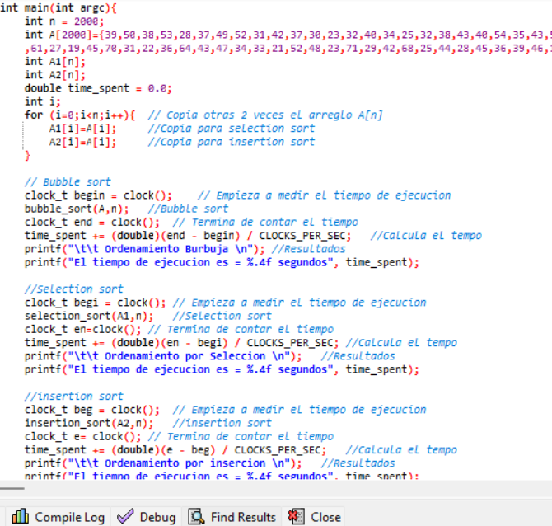

La siguiente función es el bubble sort o ordenamiento por burbuja el cual recibe como valores de la función principal al arreglo A[n] y n=2000, para que después realice las operaciones correspondientes como se ve en el código.

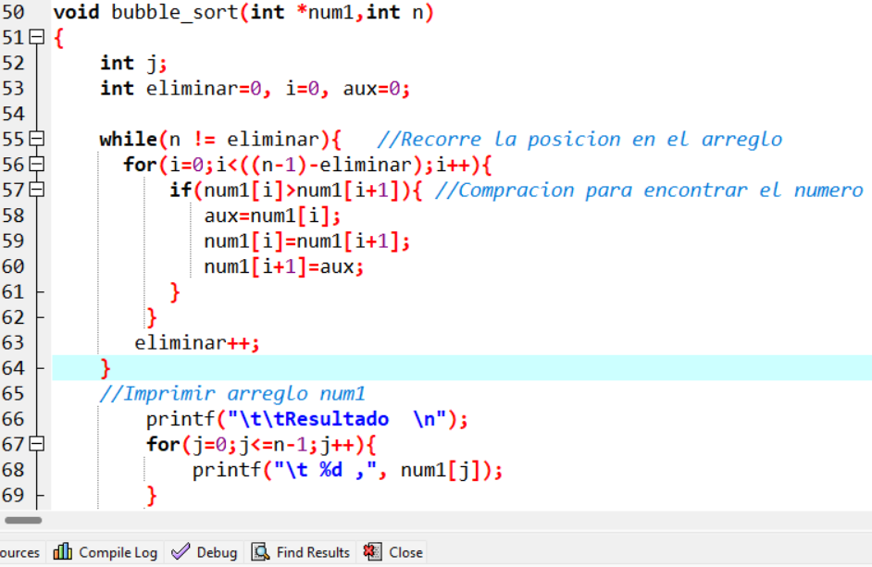

La siguiente función es el selection sort o ordenamiento por selección el cual recibe como valores de la función principal al arreglo A1[n] y n=2000, para que después realice las operaciones correspondientes y muestre los valores ordenados y el tiempo que tardo en ejecutarse.

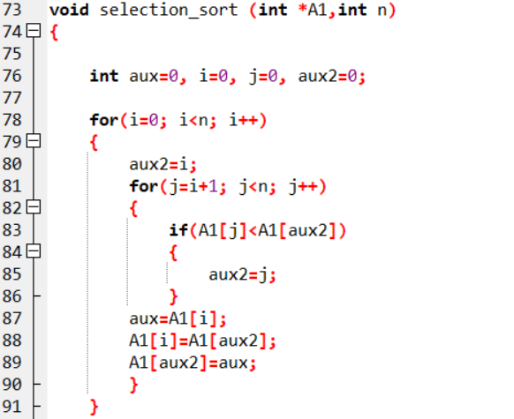

La siguiente función es el insertion sort o ordenamiento por insercción el cual recibe como valores de la función principal al arreglo A1[n] y n=2000, para que después realice las operaciones correspondientes y muestre los valores ordenados y el tiempo que tardo en ejecutarse.

En el código, también se pudo medir el tiempo de procesamiento de cada algoritmo a generar, desde el inicio de la ordenación hasta el final de la ordenación.

La siguiente tabla de comparación muestra los tres algoritmos de clasificación considerando el tiempo de procesamiento obtenido, y una conclusión basada en esta tabla que describe el algoritmo con el menor tiempo de procesamiento.

¿Cuál ordenamiento es mas rápido?

El ordenamiento de burbuja

¿Por qué?

Porque es corto el código y va liberando los numeros mayores a las ultimas posiciones del arreglo.

# Tabla

|  |  |  |  |
| --- | --- | --- | --- |
| Nombre traducido | Nombre original | Complejidad | Tiempo de ejecución |
| Ordenamiento de burbuja | Bubblesort | O(*n*²) | 0.2460 segundos |
| Ordenamiento por Inserción | Insertion sort | O(*n*²) | 0.7460 segundos |
| Ordenamiento por selección | Selection sort | O(*n*²) | 0.5030 segundos |

# **Resultados**

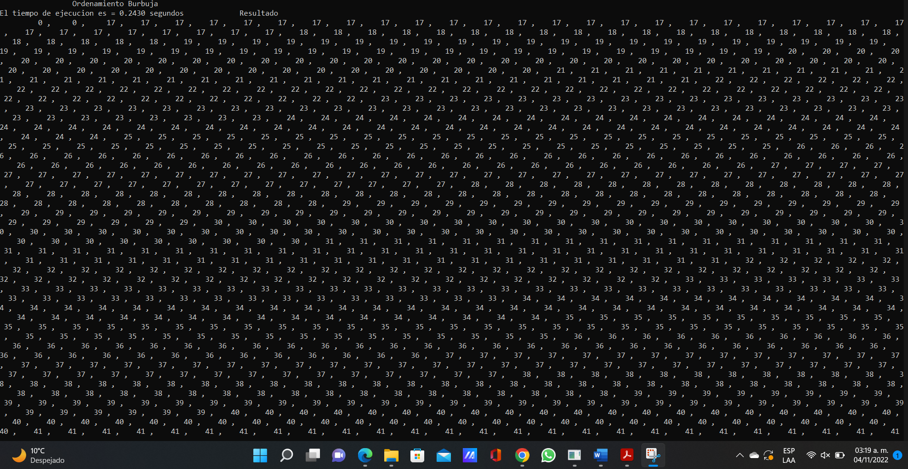

# **Conclusión**

Los algoritmos de ordenamiento a veces resulta mejor usar unos métodos que otros ya que la rapidez, eficiencia y eficacia son factores decisivos a la hora de poner a prueba un programa, por lo que esta practica ayudo a comprobar este resultado mediane lenguaje c, por lo que el metodo de burbuja es mas rápido de los 3 métodos de ordenamiento además de ser mas estalle que los otros, lo cual es una de las mejores opciones a tomar si quiere ordenar un conjunto de números.

Nota: link del código : Github :https://github.com/GustavoIGQ63/PRIMERA-EVALUACION.git